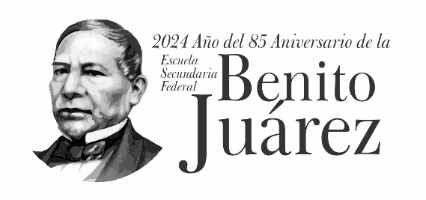

TEMAS A TRATAR DETALLADO

**SESIÓN ORDINARIA NÚMERO 19**

COMISIÓN EDILICIA DE DEPORTES, RECREACIÓN Y ATENCIÓN A LA JUVENTUD

En esta sesión ordinaria número 19 se analizará el único expediente recibido que es de ISABEL ABURTO ROMERO, para participar y lograr obtener el Premio Martín Alejandro Ramírez Silva “Sismo” para aquellos atletas, que haya obtenido el primer lugar en una competencia internacional. Revisión que se hará de acuerdo a las bases establecidas en la convocatoria misma.